**Контрольная работа по обществознанию за 1 полугодие**

**7 класс**

**Часть 1**

**1.*Homo sapiens* с латинского переводится**: А) Человек умелый Б) Человек разумный В) Человек прямоходящий Г) Человек говорящий

**2.** **Влияние общества на человека может быть**: А) позитивным Б) негативным В) позитивным и негативным

**3.Материальные потребности людей относятся к:**  А) экономической сфере Б) социальной сфере В) политико-правовой сфере Г) духовной сфере

**4. Правила, законы, органы управления относятся к:** А) экономической сфере Б) социальной сфере В) политико-правовой сфере Г) духовной сфере

**5.Личное общение, взаимодействие относятся к:** А) экономической сфере Б) социальной сфере В) политико-правовой сфере Г) духовной сфере

**6. Потребность в самовыражении и самосовершенствовании относятся к:** А) экономической сфере Б) социальной сфере В) политико-правовой сфере Г) духовной сфере

**7. Общество-это:** А) совокупность исторически сложившихся форм совместной деятельности людей и отношений между ними Б) направленное развитие от менее совершенного к В)часть природы Г)материальный мир в целом

**8. Социальная группа-это:** А) система взаимодействия в коллективе Б) совокупность людей, объединенных общими признаками В) формы и способы взаимодействия людей Г)этап исторического развития человечества

**9.Нация-это:** А)объединение людей, связанных родовыми отношениями, общим языком и территорией. Б) высшая по развитию, самая большая по численности, связанная с общностью языка, общей историей, единой территорией этническая группа В) Исторически сложившаяся группа человечества, объединённая общностью происхождения и общностью наследственных физических признаков (цветом кожи и волос, формой головы и т. п.).

**10. К мировым религиям не относится:** А) буддизм Б) ислам В) христианство Г) кальвинизм

**11.Священная книга мусульман называется:**  А) Библия Б) Коран В) Тора Г)Трипитака

**12. Профессия-это:** А) увлечение — вид человеческой деятельности, некое занятие, которым занимаются на досуге Б) нахождение в действии, деятельность В) основной род занятий, которому человек обучен, в котором является специалистом и благодаря которому зарабатывает

**13. Семья-это:**  А) малая группа людей, объединенных брачными или кровно-родственными отношениями, связанных общностью быта, взаимной помощью и моральной ответственностью Б) это свободный и равноправный союз мужчины и женщины, имеющий целью создание семьи и порождающий между супругами взаимные права и обязанности. В) добровольное общественное объединение людей, связанных общими интересами по роду их деятельности на производстве, в сфере обслуживания, культуре и т. д.

**14. Статус –это:** А) описание ограниченного множества действий, выполняемых кем-то или чем-то в рамках определённого процесса Б) положение (место) человека в обществе, определяющее характер отношений с другими членами В) категория, степень отличия, специальное звание, разряд, уровень в какой-либо иерархии

**15. К какому статусу относятся *дочка, внучка, россиянка***  А) достигаемому Б) предписанному В) высокому Г) низкому

**Часть 2**

**1.Символом буддизма является:**

**А Б В**

  

**2.** **В при­ве­ден­ном спис­ке ука­за­ны черты сход­ства пле­ме­ни и нации и от­ли­чия пле­ме­ни от нации. Вы­бе­ри­те и за­пи­ши­те в первую ко­лон­ку таб­ли­цы по­ряд­ко­вые но­ме­ра черт сход­ства, а во вто­рую ко­лон­ку — по­ряд­ко­вые но­ме­ра черт от­ли­чия:**

1) воз­ни­ка­ет в до­го­су­дар­ствен­ный пе­ри­од;

2) от­но­сит­ся к эт­ни­че­ским общ­но­стям;

3) яв­ля­ет­ся эле­мен­том со­ци­аль­ной струк­ту­ры;

4) ос­но­вы­ва­ет­ся на кров­ном род­стве.

|  |  |  |  |
| --- | --- | --- | --- |
| Черты сход­ства | | Черты раз­ли­чия | |
|  |  |  |  |

**3. В при­ведённом спис­ке ука­за­ны черты сход­ства че­ло­ве­ка c жи­вот­ны­ми и от­ли­чия че­ло­ве­ка от жи­вот­ных.**

**Вы­бе­ри­те и за­пи­ши­те в таб­ли­цу сна­ча­ла по­ряд­ко­вые но­ме­ра черт сход­ства, а затем черт раз­ли­чия.**

1) уме­ние пла­ни­ро­вать де­я­тель­ность

2) по­треб­ность в пище и воде

3) на­ли­чие со­зна­ния

4) спо­соб­ность к чув­ствен­но­му по­зна­нию

|  |  |  |  |
| --- | --- | --- | --- |
| Черты сход­ства | | Черты раз­ли­чия | |
|  |  |  |  |

**4.Учёные опро­си­ли со­вер­шен­но­лет­них граж­дан стра­ны Z. Юно­шам и де­вуш­кам за­да­ва­ли во­прос «Какое выс­шее об­ра­зо­ва­ние, на Ваш взгляд, даёт се­год­ня мо­ло­дым людям боль­ше воз­мож­но­стей для до­сти­же­ния успе­ха?».**

**(Можно было вы­брать не более трёх от­ве­тов).**

**Ре­зуль­та­ты опро­сов (в % от числа от­ве­чав­ших) при­ве­де­ны на диа­грам­ме.**

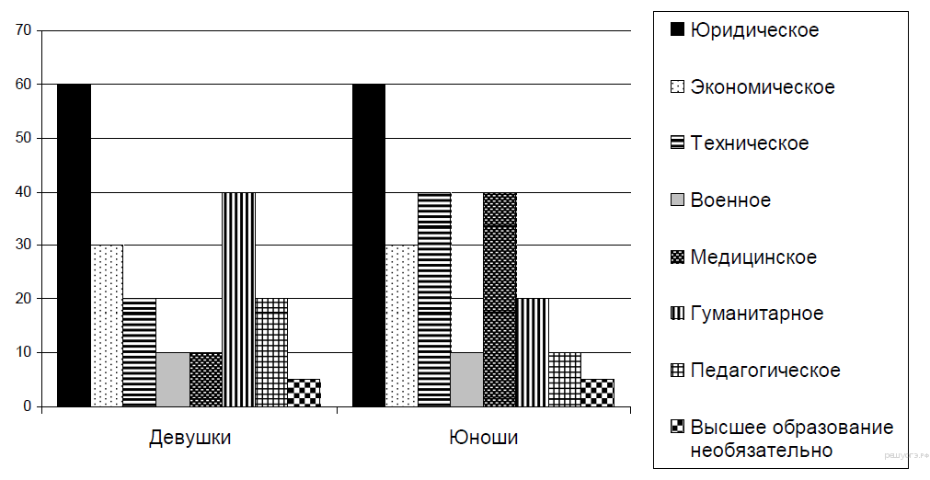

Ре­зуль­та­ты опро­са, отражённые на диа­грам­ме, были опуб­ли­ко­ва­ны и про­ком­мен­ти­ро­ва­ны в СМИ. Какие из при­ведённых ниже вы­во­дов не­по­сред­ствен­но вы­те­ка­ют из по­лу­чен­ной в ходе опро­са ин­фор­ма­ции? За­пи­ши­те цифры, под ко­то­ры­ми они ука­за­ны.

1) Пре­стиж выс­ше­го об­ра­зо­ва­ния в стра­не Z до­ста­точ­но высок.

2) В стра­не Z со­зда­ны более бла­го­при­ят­ные воз­мож­но­сти для раз­ви­тия твор­че­ско­го по­тен­ци­а­ла юно­шей, по­лу­чив­ших выс­шее тех­ни­че­ское об­ра­зо­ва­ние, чем де­ву­шек, по­лу­чив­ших такое же об­ра­зо­ва­ние.

3) В стра­не Z де­вуш­кам слож­нее по­сту­пить в выс­шие учеб­ные за­ве­де­ния, чем юно­шам.

4) Боль­шин­ство опро­шен­ных не свя­зы­ва­ют воз­мож­ность до­сти­же­ния жиз­нен­но­го успе­ха с по­лу­че­ни­ем выс­ше­го об­ра­зо­ва­ния.

5) Пра­ви­тель­ству стра­ны Z сле­ду­ет при­нять меры для по­вы­ше­ния по­тен­ци­аль­ных воз­мож­но­стей до­сти­же­ния успе­ха лю­дь­ми, по­лу­чив­ши­ми во­ен­ное об­ра­зо­ва­ние.

ОТВЕТ___________________________________________________

ОТВЕТЫ

1 часть

1 – Б 11 – Б

2 – В 12 - В

3 – А 13 - А

4 – В 14 - Б

5 – Б 15 - Б

6 – Г

7 – А

8 – Б

9 – Б

10 – Г

2 часть

1 – Б

2 – 2314

3 – 2314

4 – 125

Критерии оценивания

|  |  |  |  |  |
| --- | --- | --- | --- | --- |
| № | Части работы | Число заданий | Максимальный первичный бал | Тип заданий |
| 1 | часть 1 | 15 | 1-За каждый правильный ответ всего 15 баллов | задания с выбором ответа |
| 2 | часть 2 | 4 | 2б за правильный ответ  1б при наличии одной ошибки  Всего 8 баллов | задания с открытым ответом |
|  | **итого:** | **19** | **23** |  |

«5» - 20 - 23б

«4» - 15- 19б

«3» - 10 – 14 б.

«2»- 0 – 9 б